[广州医科大学附属肿瘤医院副院长团队高分论文，因造假质疑被推风口浪尖](https://mp.weixin.qq.com/s?__biz=MzkyMjc5NDM3Nw==&mid=2247493757&idx=1&sn=c8d6cd450d4f091b107019c37fb0401d)

学术君[学术警示录](javascript:void(0);)2025-04-10 11:04:00浙江



**论**

**文**

**信**

息

?

2019年，来自广州医科大学附属肿瘤医院，蛋白质修饰与降解重点实验室，呼吸国家重点实验室，广州“恶性肿瘤转化医学”重点实验室的 Xiaoting Jia , Lejuan Shi , Xiaorong Wang , Liyun Luo , Li Ling , Jiang Yin , Ying Song , Zhijie Zhang , Ni Qiu , Hao Liu , Min Deng , Zhimin He （通讯作者）, Hongsheng Li （通讯作者） , Guopei Zheng （通讯作者） 在Cell Death and Disease 期刊发表了一篇题目为：KLF5 regulated lncRNA RP1 promotes the growth and metastasis of breast cancer via repressing p27kip1 translation 的论文。

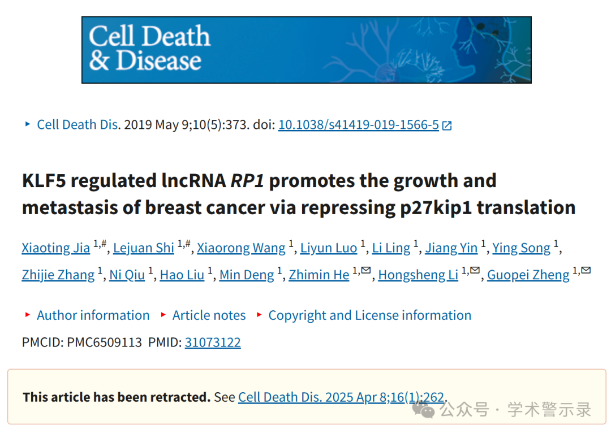

**质**

**疑**

**信**

**息**

?

**2024年8月，国际著名职业学术打假人Actinopolyspora biskrensis 在 Pubpeer 论坛发表评论：**

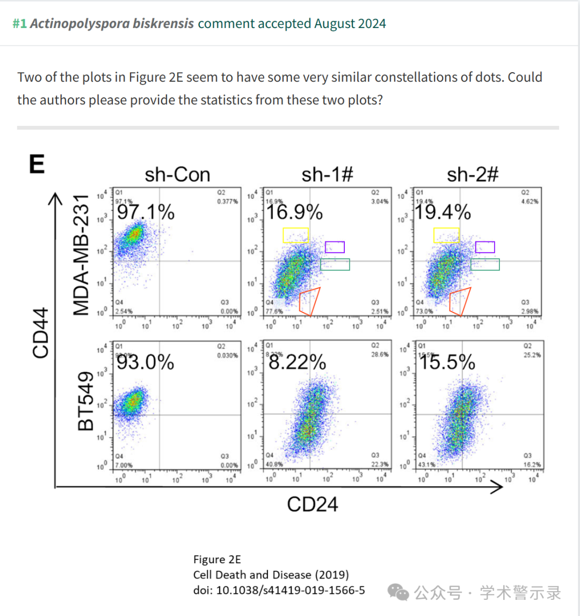

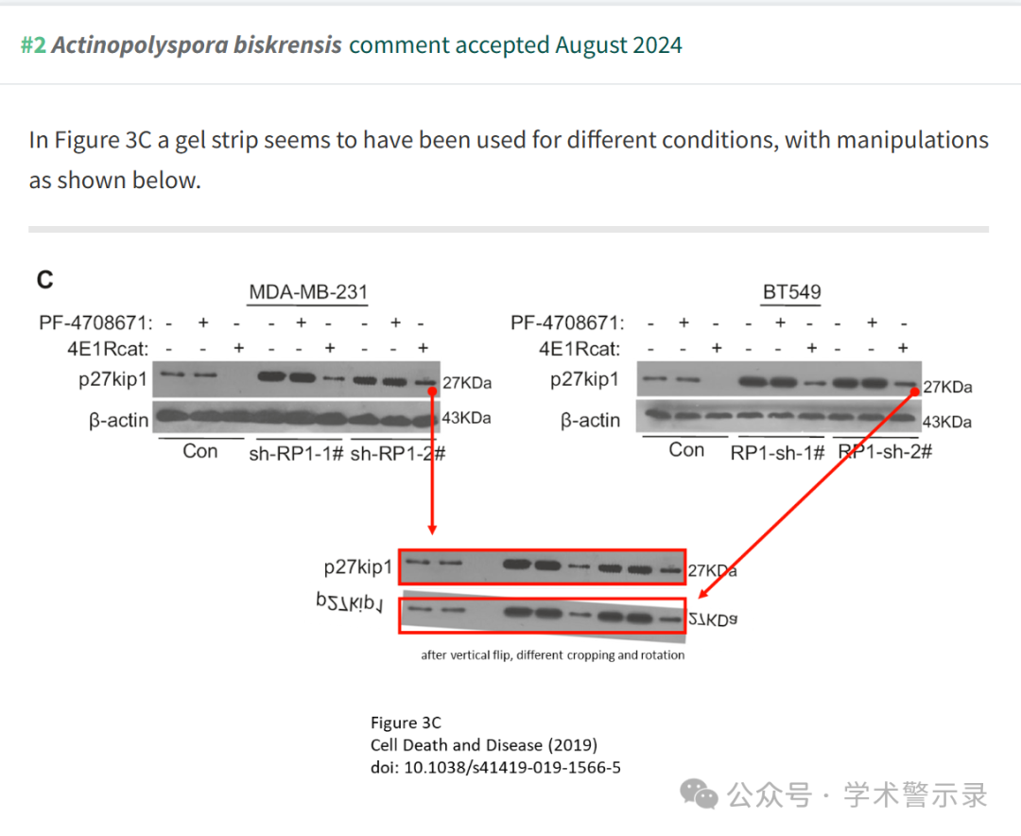

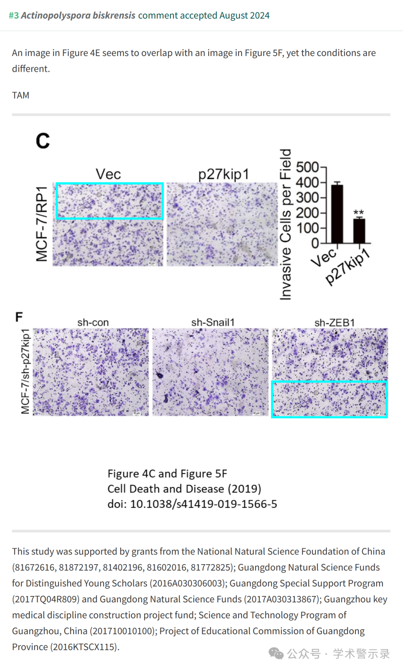

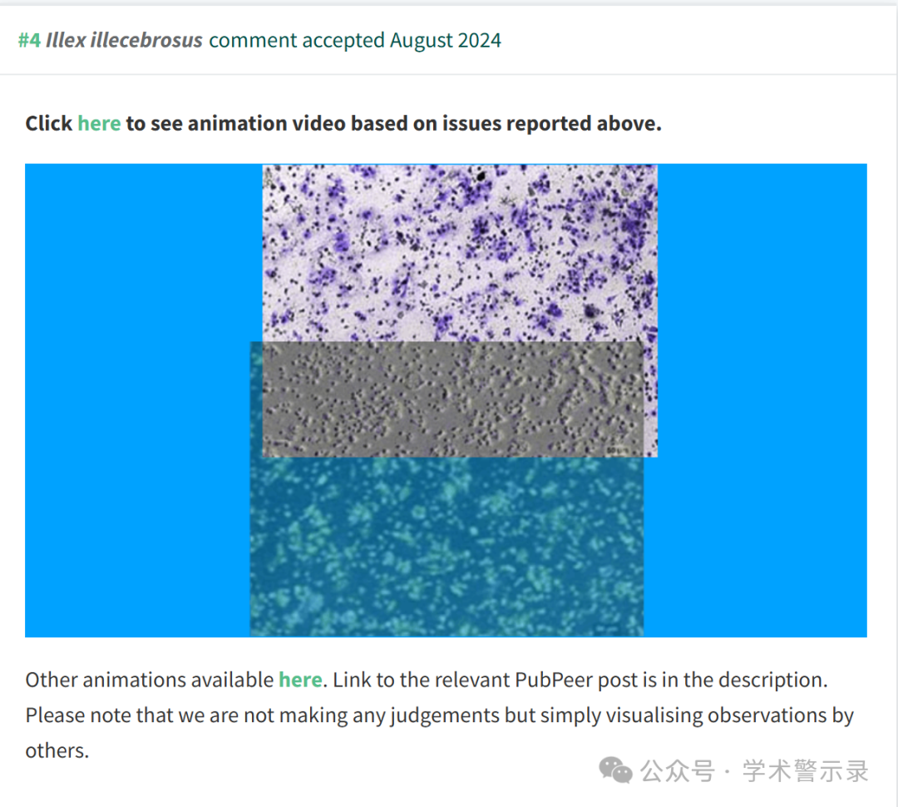



**撤**

**稿**

**信**

**息**

?

2025 年 4 月 8 日撤回.

主编们撤回了这篇文章，因为对本书中呈现的数字感到担忧。这些担忧使文章的整体科学合理性受到质疑。发布后进行的调查发现了以下问题：

* 图 2E 中的两个流式细胞术图，标记为 MDA-MB-231、sh-1# 和 MDA-MB-231、sh-2#，似乎具有重复模式;
* 图 3C 中的两个凝胶条，标记为 p27kip1、MDA-MB-231 和 p27kip1、BT549，当重新缩放和旋转时，似乎彼此重叠;
* 图 4C 中面板 MCF-7/RP1 的一部分、Vec 似乎与图 5F 中面板 MCF-7/sh-p27kip1、sh-ZEB1 的一部分重叠;
* 旋转时，图 5F 中面板 MCF-7/sh-p27kip1、Vec 的一部分似乎与同一图中面板 MCF-7/sh-p27kip1、ZEB1 的一部分重叠。

因此，主编们不再对本文中介绍的研究的完整性有信心。

作者没有说明他们是否同意这一撤稿。

信息来源：

https://pubpeer.com/publications/CFB28DE4EB7F915FE71E779F969F48

免责声明：

本文中的所有信息均源自学术网站及已公开资料。我们虽努力确保信息的准确性与完整性，但无法对此做出绝对保证。若发现纰漏或不实之处，请联系公众号后台。

